《基于园本的童谣系列活动的开发与实践研究》课题观察记录
观察对象 | LXY、LYH、DLC | 班级 | 中1班 | 时间 | 2017.3.9
观察课题内容 | 童谣《小老鼠搬鸡蛋》 |  |  | 观察者 | 徐惠芬
过程实录  即  (精彩片段——指向幼儿)  （可附照片） | 起初孩子们在商量角色分配。经过1分钟的商量后， LYH做搬鸡蛋的小老鼠，LXY做拉尾巴的老鼠，DLC做大鸡蛋。DLC蹲在离两只老鼠2米开外的地方。LXY开始诵读童谣，两只老鼠搬鸡蛋，鸡蛋太大怎么办？这时两只小老鼠双手摊开。念叨一只老鼠地上躺，两只老鼠同时都躺在了地上。LYH说：“LXY你不应该躺在地上。你是等会儿拉尾巴的老鼠呀。”LXY站起说：“好吧，我在这等会拉尾巴。”LXY继续念，紧紧抱住大鸡蛋。LYH上前抱住大鸡蛋。DLC和LYH都笑了。最后LXY拉住LYH的衣服往回拉。  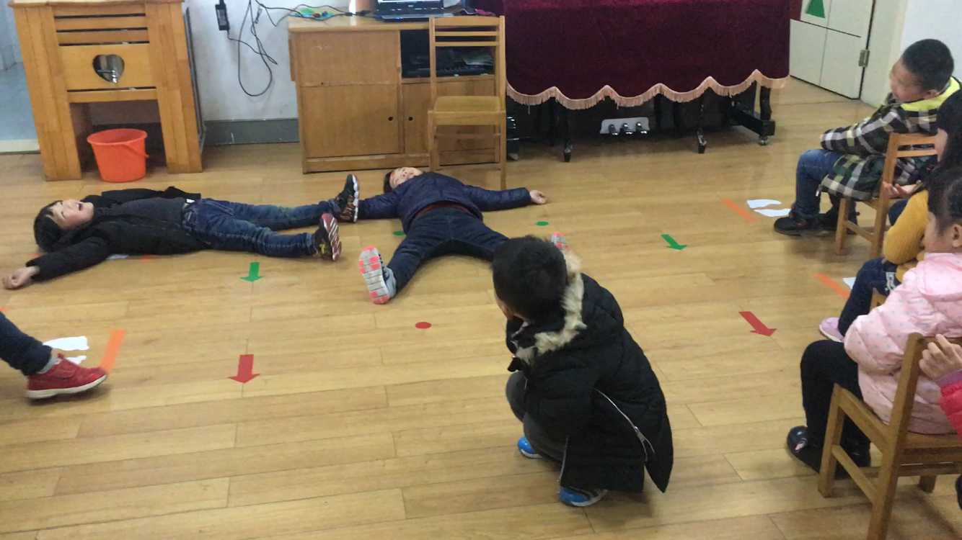  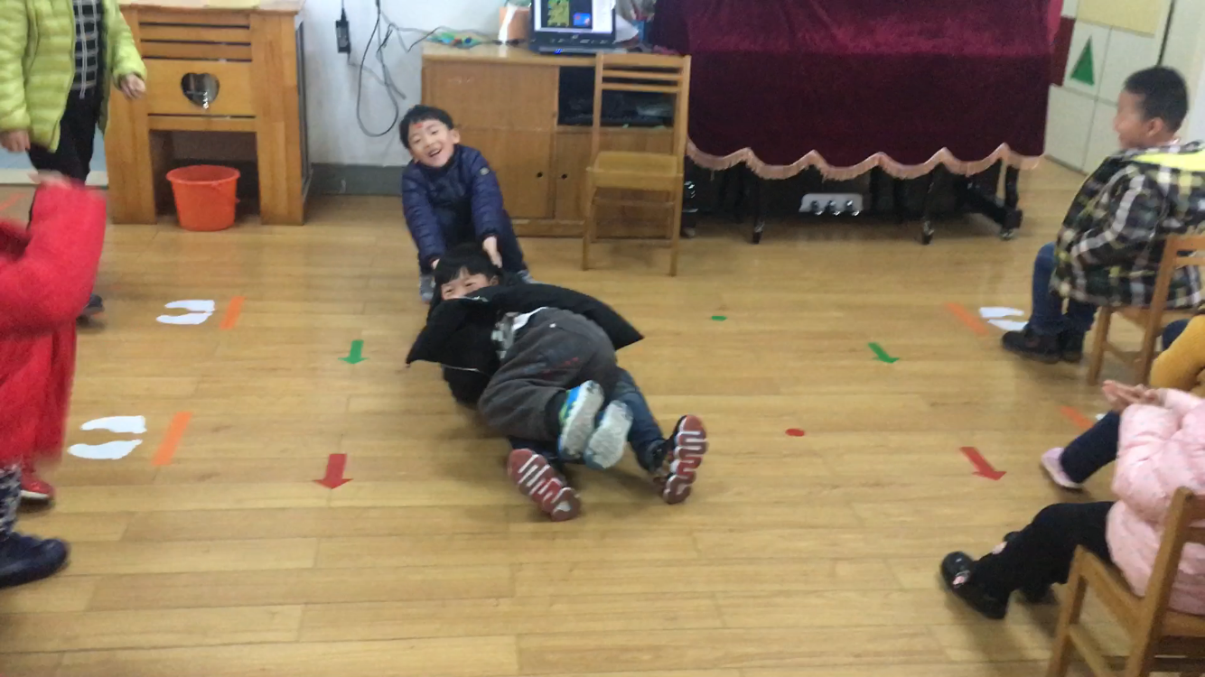
活动过程  观察分析  （重点指向语言、艺术、行为方面的发展） | 从观察中可以发现，孩子们对于童谣的表演游戏十分感兴趣，喜欢并且乐于表演童谣。同时知道童谣表演时要分配角色并能够自主的商讨分配角色。在角色扮演时明确自己的角色，能自己创编与童谣内容相匹配的动作，在同伴出现问题时能及时的给予提醒，给予建议。在童谣表演的过程中，孩子们还运用了常州话进行诵读童谣，并且有节奏。
改进措施 | 1、给幼儿制作一些与童谣内容中的角色相匹配的动物头饰，让孩子们更投入表演。  2、鼓励幼儿制作一些道具辅助表演。

